实验名称： 交换机管理

日期： 2020.11.5 指导老师： 陶华良 成绩：

同组者： 陈碟，王茂竹，魏祥宇，廖玉香

【一】 实验目的

1.管理和使用交换机。  
 2.对交换机MAC地址表进行管理和配置。  
 3.利用交换机工作原理对网络连通性结果进行说明。

【二】 实验内容及原理

MAC地址表包含了用于端口间报文转发的地址信息。MAC地址表包含了动态、静态、过滤三种类型的地址。  
(1)动态地址。动态地址是交换机通过接收到的报文自动学习到的MAC地址。当一个端口接收到一个包时，交换机将把这个包的源地址和这个端口进行映射，以动态地址类型( Dynamic)存放到MAC地址表中。交换机通过这种方式不断学习新的地址，交换机使用时间越长，学到的MAC地址就越多。  
(2)静态地址。静态地址(Static)是管理员通过命令方式添加的MAC地址。静态地址和动态地址功能相同，不过相对动态地址而言，静态地址只能以命令方式进行配置，且静态地址不受地址老化时间约束。静态地址将保存到配置文件中，即使交换机复位，静态地址也不会丢失。

【三】 实验主要仪器设备

1. 锐捷S3550-24交换机1台。  
    (2)PC机4台，装有Windows操作系统，其中1台装有超级终端软件。

(3)Console电缆1条。  
 (4)网线若干。

【四】 实验步骤、数据记录及总结分析

网络拓扑图（要求PC1🡪11号端口，PC2🡪12号端口，PC3🡪13号端口）：

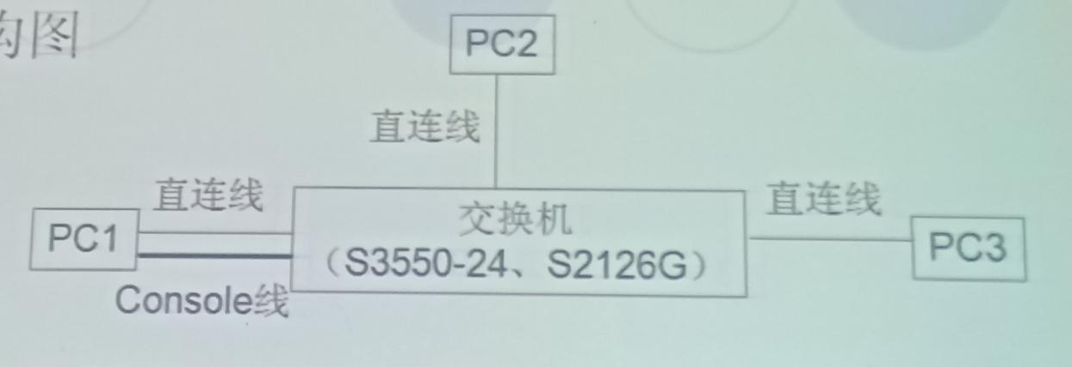

一、实验过程描述：

1、PC参数设置。

|  |  |  |
| --- | --- | --- |
| 设备及参数 | IP地址/子网掩码 | MAC Address |
| PC1 | 192.168.1.10 | d8cb.8a88.e3c8 |
| PC2 | 192.168.1.20 | d8cb.8a88.e418 |
| PC3 | 192.168.1.30 | d8cb.8a88.e40e |

2、交换机MAC地址表管理命令。

a、交换机上添加3台PC的静态MAC地址绑定。

PC1:mac-address-table static d8cb.8a88.e3c8 vlan 1 interface fastethernet 0/11

PC2:mac-address-table static d8cb.8a88.e418 vlan 1 interface fastethernet 0/12

PC3:mac-address-table static d8cb.8a88.e40e vlan 1 interface fastethernet 0/13

b、交换机上删除PC3的静态MAC地址绑定。

PC3:no mac-address-table static d8cb.8a88.e40e vlan 1 interface fastethernet 0/13

c、查看交换机当前MAC地址表。

show mac-address-table

3、连通性测试。（测试结果，以及每次测试后的MAC地址表）

a、测试一：PC1至11号端口，PC2至12号端口，PC3至任意端口

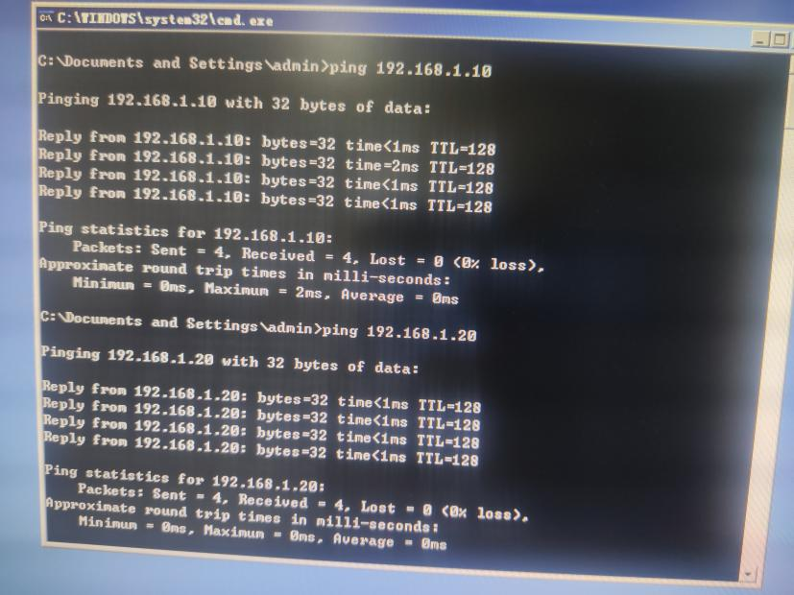

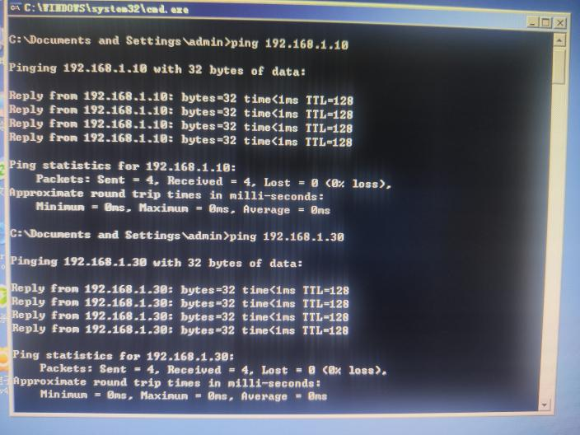

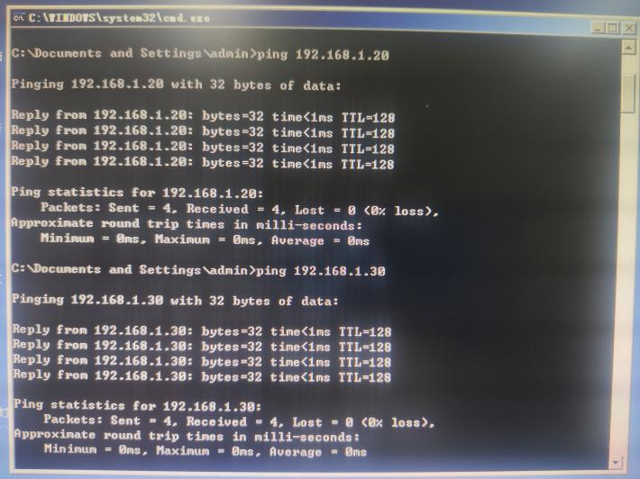

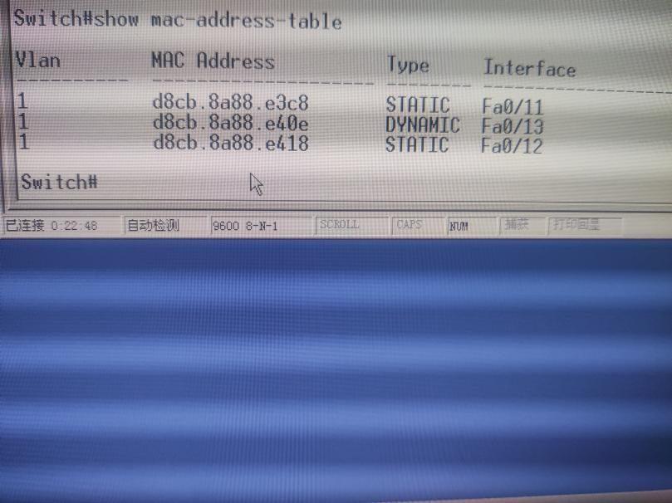

b、测试二：PC1至12号端口，PC2至11号端口，PC3至任意端口

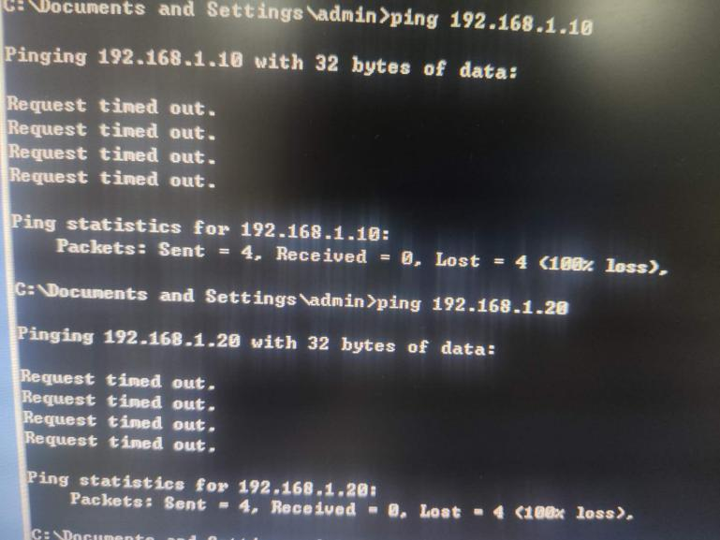

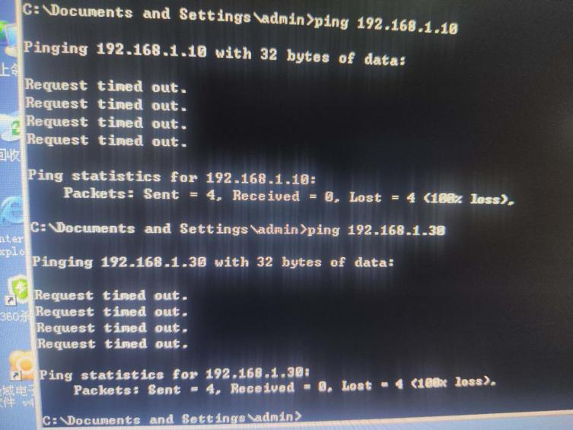

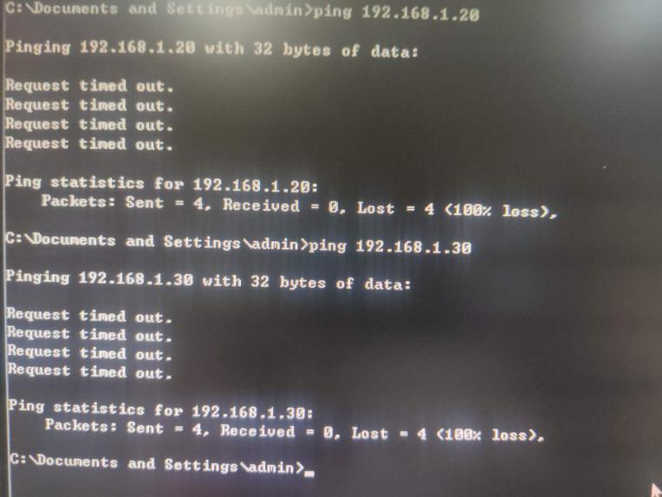

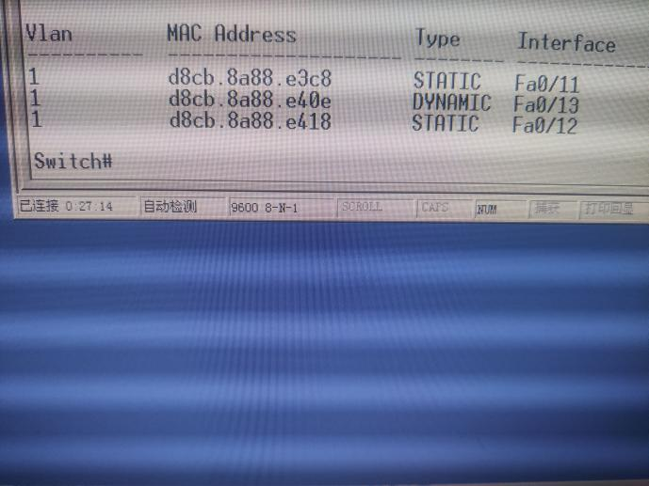

c、测试三：PC1至15号端口，PC2至12号端口，PC3至除11号端口外任意端口

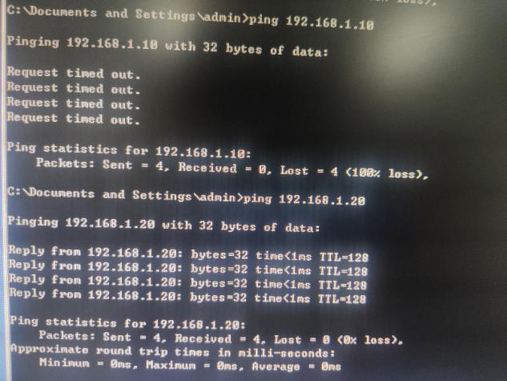

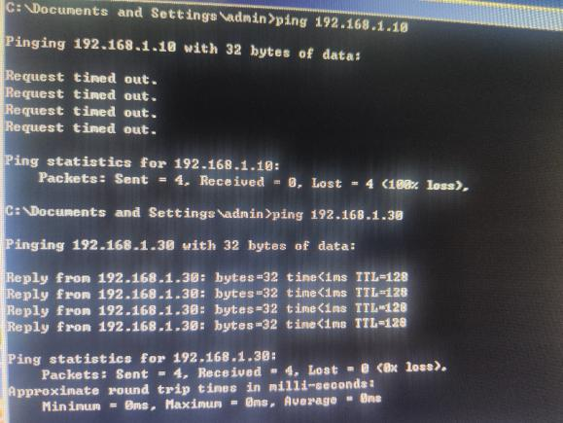

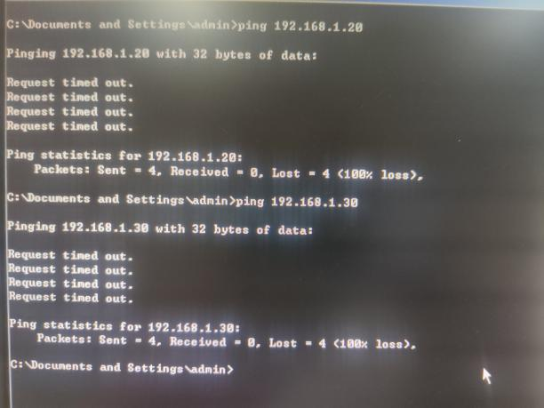

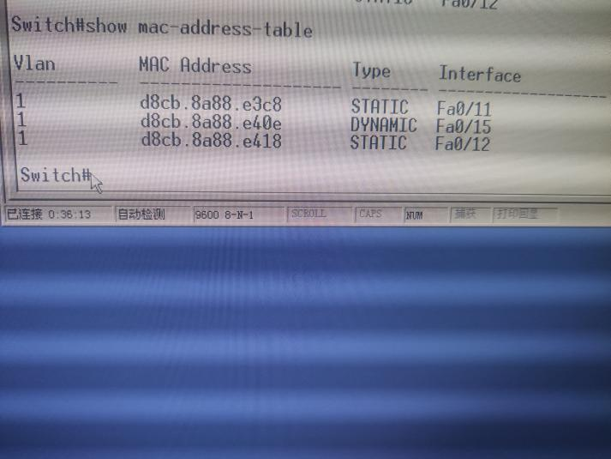

d、测试四：PC1至15号端口，PC2至12号端口，PC3至11号端口

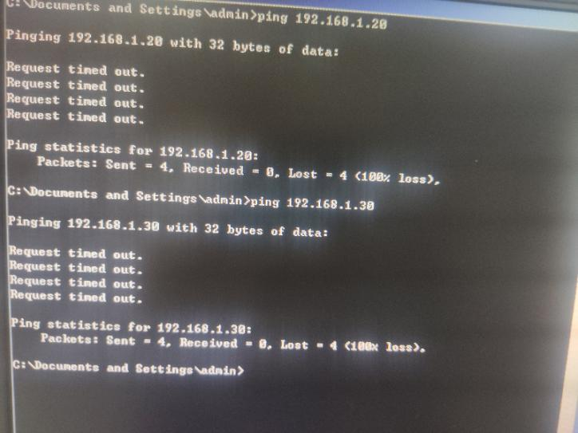

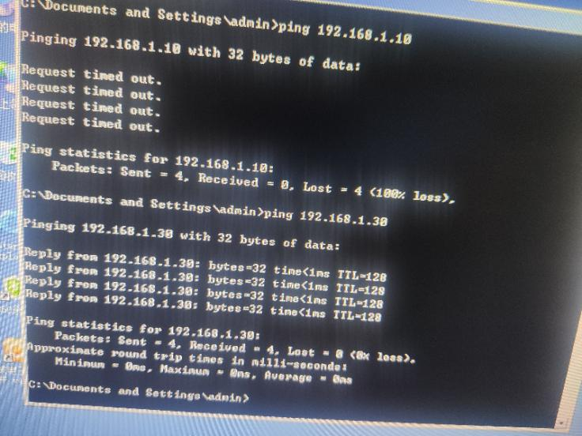

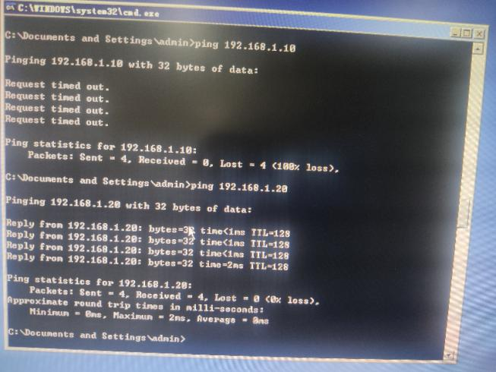

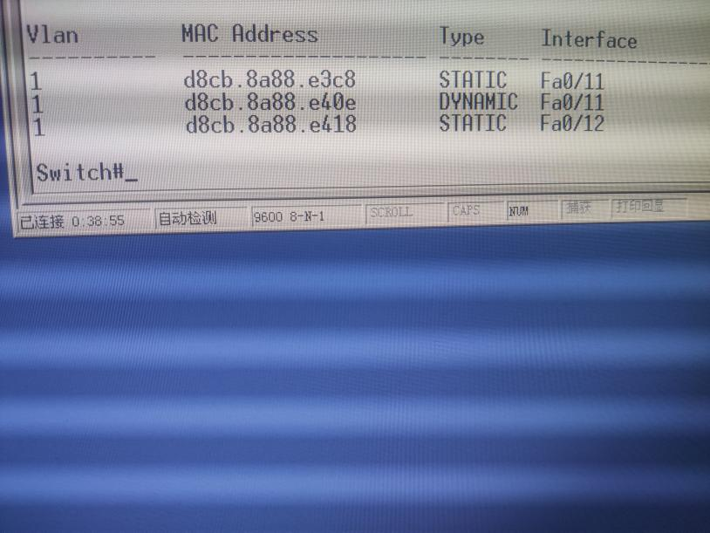

1. 总结交换机MAC地址表与连线情况对连通性的影响。

如果PC机的MAC地址是静态的，要是这台PC机接的端口不是设置命令中的端口时，就不能ping通；

如果某台PC机的MAC地址是动态的，它就可以ping通所有的PC机ip地址。

二、总结分析（选填）